
Руководство по эксплуатации погружных канализационных насосов моделей: LSWm25A, LSWm25, LSWm25XA, LSWm25X, LSWm30A, LSWm30, LSWm30XA, LSWm30X, LSWm50A, LSWm50, LSWm75XA, LSWm75X, LSWm75A, LSWm75, LSWm100A, LSW100, LSWm100CA, LSW100C, LSWm100XA, LSW100X, LSWm150A, LSW150, LSWm150CA, LSW150C, LSWm150XA, LSW150X, LSWm200A, LSW200, LSWm200CA, LSW200C, LSWm200XA, LSW200X, LSWm300A, LSW300, LSWm300CA, LSW300C и погружных канализационных насосов из нержавеющей стали моделей: LSWm75SA, LSWm100SA, LSW100S.
Благодарим Вас за покупку изделия нашей марки!
Внимательно прочитайте данное руководство! Мы гарантируем Вам высокое качество и долгий срок службы нашего изделия, при условии соблюдения требований данного руководства. Приобретенное Вами изделие может иметь несущественные отличия от параметров, указанных в данном руководстве по эксплуатации, не ухудшающие его эксплуатационные характеристики.
Внешний вид насосов:
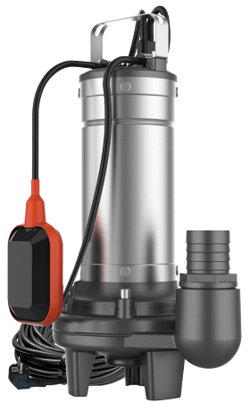  Серии LSWm-A, LSWm-CA и модели LSWm25XA, LSWm30XA,  LSWm75XA, LSWm100XA, LSWm150XA | 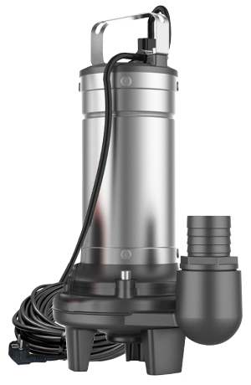  Серия LSWm и модели LSWm25X, LSWm30X, LSWm75X
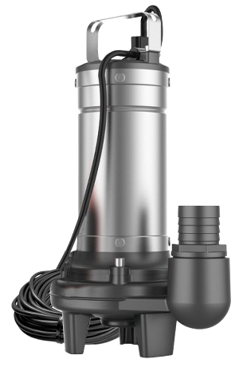
Серии LSW, LSW-C и модели LSW100X, LSW150X
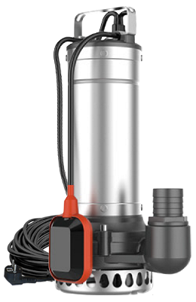  Модель LSWm200XA | 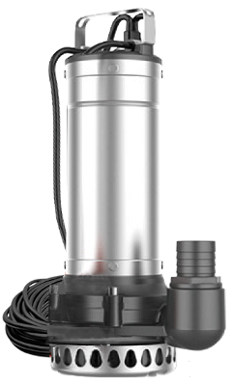  Модель LSW200X
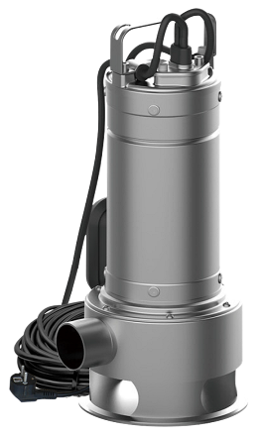  Серия LSWm-SA | 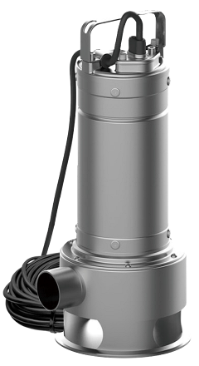  Серия LSW-S

1. Введение.
Уважаемый покупатель, LEO – это новейшие разработки, высокое качество, надёжность и внимательное отношение к нашим покупателям. Надеемся, что Вам понравится наша продукция, и в дальнейшем Вы будете выбирать изделия нашей компании! LEO уделяет особое внимание безопасности реализуемой продукции. Заботясь о покупателях, мы стремимся сочетать высокое качество и абсолютную безопасность используемых при производстве материалов. Пожалуйста, обратите Ваше внимание на то, что эффективная и безопасная работа, а также надлежащее техническое обслуживание изделия возможно только после внимательного изучения Вами данного «Руководства по эксплуатации». При покупке, рекомендуем Вам проверить комплектность поставки и отсутствие возможных повреждений, возникших при транспортировке или хранении изделия на складе продавца. Изображенные или указанные в данном руководстве принадлежности не в обязательном порядке могут входить в комплект поставки. Проверьте также наличие и заполнение гарантийного талона, дающего право на бесплатное устранение заводских дефектов в гарантийный период. На гарантийном талоне обязательно должны присутствовать: дата продажи, индивидуальный номер изделия (при его наличии), печать (при её наличии) и разборчивая подпись продавца.

2. Предназначение.

Насосы серий LSW-X, LSWm-XA, LSWm-X, LSW, LSWm, LSWm-A, LSWm-SA, LSW-S предназначены для откачивания сточных, загрязненных, дренажных и дождевых вод, а также других жидкостей с аналогичными физическими и химическими свойствами. Они используются для откачивания жидкости из сливных ям и канализационных резервуаров, водоснабжения, орошения полей, в сельском хозяйстве, промышленности, на предприятиях аквакультуры, строительных, коммерческих, хозяйственных объектах и т. д.

Насосы серий LSWm-CA, LSW-C предназначены для откачивания сточных, загрязненных, дренажных, дождевых и смешанных вод с высоким содержанием органических и длинноволокнистых включений таких материалов как: бумага, ткань, целлюлоза и т. п., а также других жидкостей с аналогичными физическими и химическими свойствами. Они используются для откачивания жидкости из сливных ям и канализационных резервуаров, водоснабжения, орошения полей, в сельском хозяйстве, промышленности, на предприятиях аквакультуры, строительных, коммерческих, хозяйственных объектах и т. д.
Эти насосы не предназначены для перекачивания соленой воды, агрессивных, абразивных, легковоспламеняющихся и взрывоопасных жидкостей!
Основные преимущества:
1. Использованы высококачественные подшипники корпорации C&U, имеющие следующие характеристики: высокоточные с пониженным показателем вибрации, термостойкие и износостойкие, бесшумные со сверхдолгим сроком службы.
2. Сердечники статора и ротора изготовлены из холоднокатаной стали, что значительно улучшает их характеристики.
3. Вал и ручка для переноски изготовлены из высококачественной нержавеющей стали марки AISI 304.
4. Медная обмотка статора имеет повышенные индукционные характеристики.
5. Встроенная в обмотку статора термическая защита, предотвращающая перегрев мотора (только для однофазных насосов).
6. Насосы серий LSW-X, LSWm-XA, LSWm-X и моделей LSWm100CA, LSW100C, LSWm75SA, LSWm100SA, LSW100S имеют крыльчатку полуоткрытого вихревого типа (смотрите рисунок 1 на следующей странице).
В насосах серий LSW, LSWm установлена противозасорная двухканальная крыльчатка, имеющая широкие каналы, что предотвращает их засорение твердыми и нерастворимыми фрагментами, имеющимися в перекачиваемой жидкости (смотрите рисунок 2 на следующей странице).
Насосы моделей LSWm100CA, LSW100C (смотрите рисунок 3 на следующей странице) и LSWm150CA, LSW150C, LSWm200CA, LSW200C, LSWm300CA, LSW300C (смотрите рисунок 4 на следующей странице) оснащены режущей системой. На входном отверстии насосов LSWm100CA, LSW100C расположен быстровращающийся нож из высококачественной, особо прочной, нержавеющей стали марки AISI 304, а в насосной камере насосов LSWm150CA, LSW150C, LSWm200CA, LSW200C, LSWm300CA, LSW300C установлена режущая крыльчатка из высококачественной, особо прочной, нержавеющей стали марки AISI 304. Они разрезают на мелкие фрагменты фекалии, волокна и прочий мусор, содержащийся в сточных и загрязненных жидкостях, предотвращая блокировку крыльчатки насоса засорами.
Внимание! Режущая система и крыльчатка не предназначены для измельчения твердых предметов таких как: металлическая проволока, камни, древесина и т. д.! Содержание в перекачиваемой жидкости подобных предметов приведет к негарантийной поломке режущей системы, крыльчатки и/или насоса. Режущая система и крыльчатка могут причинить серьезные травмы в случае попадания в них частей тела или одежды!
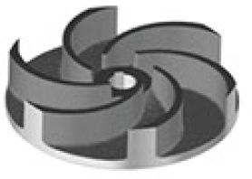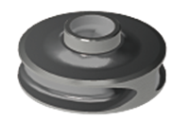
Рисунок 1 Рисунок 2
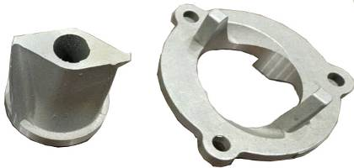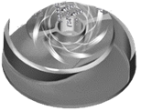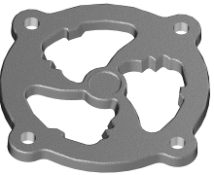
Рисунок 3 Рисунок 4
7. Насосная камера, крышка масляной камеры, крыльчатка и верхняя крышка моделей LSWm75SA, LSWm100SA, LSW100S изготовлены из высококачественной нержавеющей стали марки AISI 304.
8. Насосы серий LSWm-A, LSWm-XA, LSWm-SA, LSWm-CA снабжены поплавковым выключателем, автоматически отключающим насос при отсутствии и автоматически включающим насос при наличии жидкости для перекачивания.
3. Комплектация:
Насос в сборе - 1 шт.; Присоединительный штуцер – 1 шт. (для моделей LSWm25A, LSWm25, LSWm30A, LSWm30, LSWm50A, LSWm50, LSWm75XA, LSWm75X, LSWm75A, LSWm75, LSWm100A, LSW100, LSWm100CA, LSW100C, LSWm100XA, LSW100X, LSWm150A, LSW150, LSWm150CA, LSW150C, LSWm150XA, LSW150X, LSWm200A, LSW200, LSWm200CA, LSW200C, LSWm200XA, LSW200X, LSWm300A, LSW300, LSWm300CA, LSW300C), 2 шт. (для моделей LSWm25XA, LSWm25X, LSWm30XA, LSWm30X); Нейлоновая веревка – 1 шт.; Руководство по эксплуатации - 1 шт.; Гарантийный талон - 1 шт.; Упаковка - 1 шт.
*Производитель оставляет за собой право изменять вышеуказанную комплектацию.
3.1. Изображения комплектующих.
Изображение | Наименование
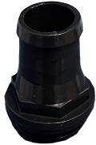 | Присоединительный штуцер.
 | Нейлоновая веревка.
4. Технические характеристики.
Внимание! Все параметры указаны производителем примерно, только для ознакомления, получены при испытаниях образцов в определенных условиях. Параметры приобретенного Вами насоса могут отличаться от указанных, что не является признаком неисправности насоса.
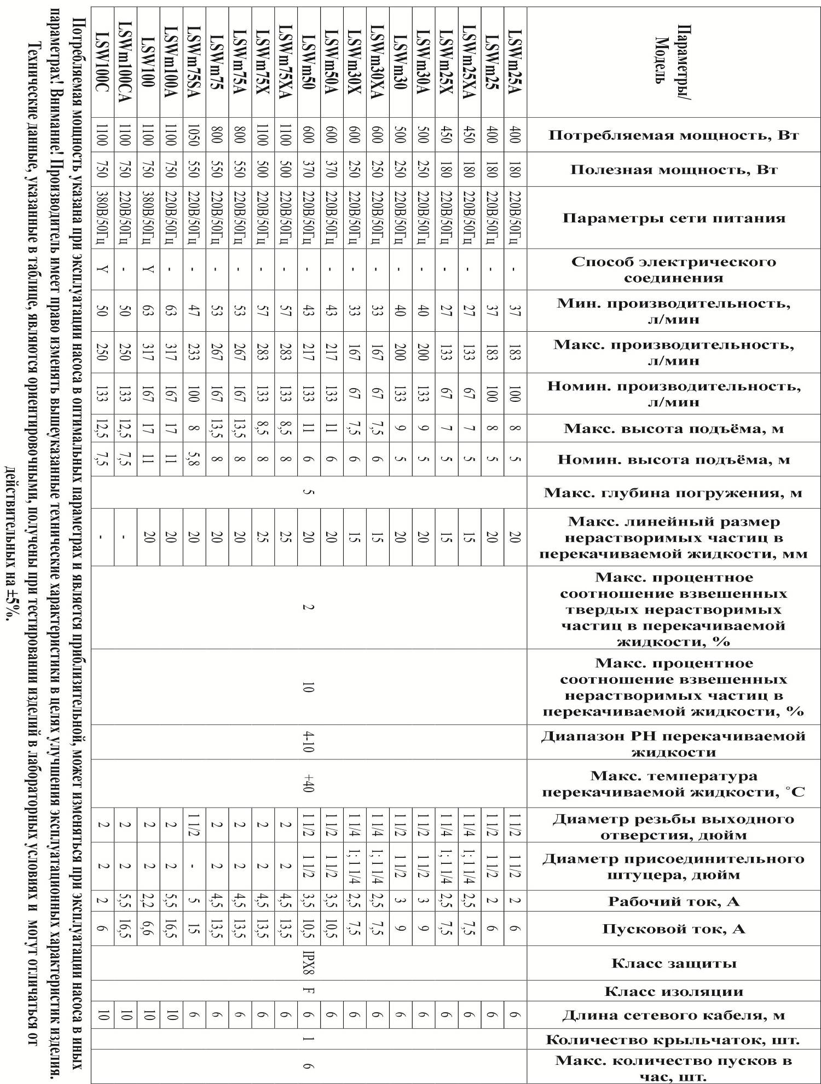
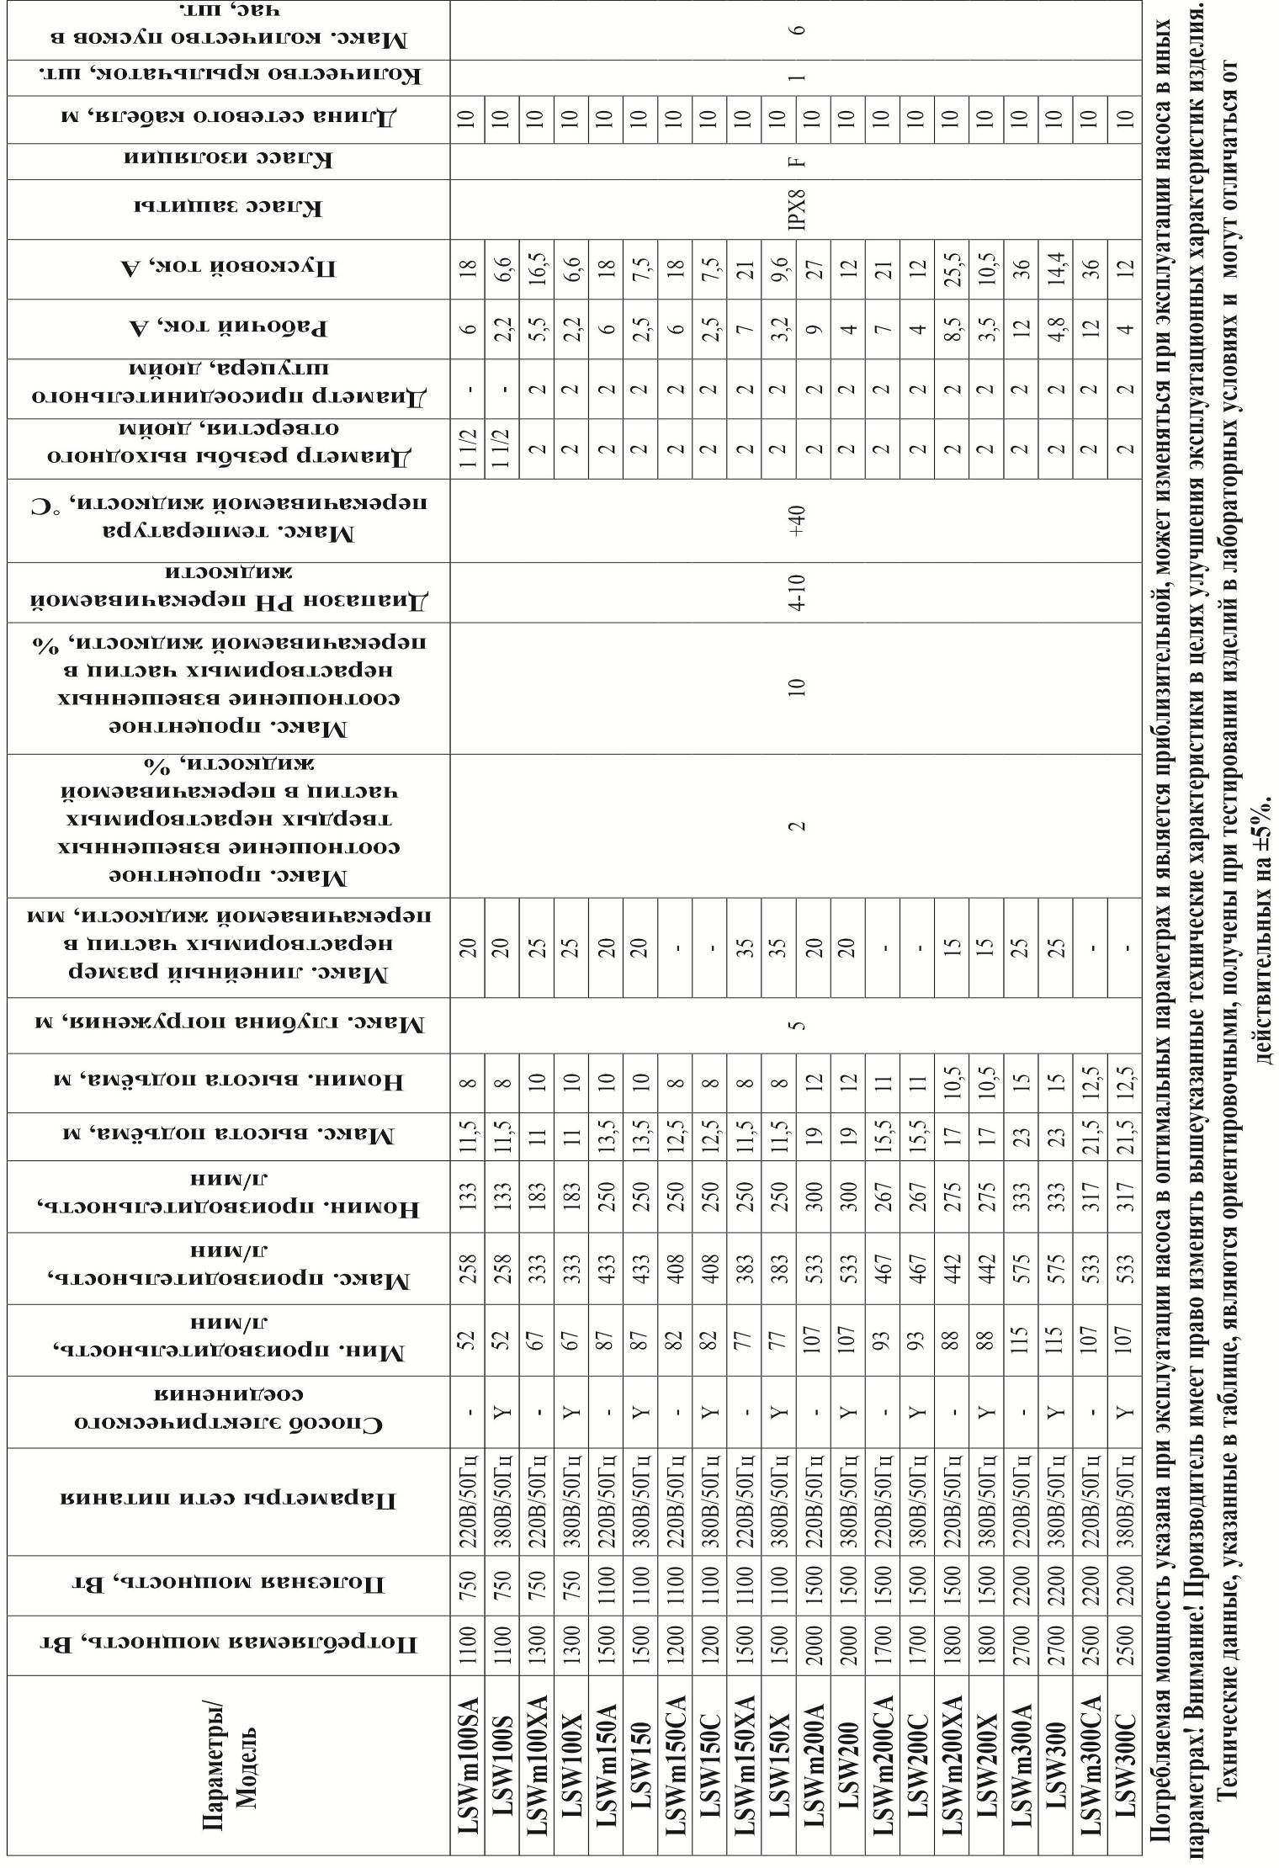
5. Графики гидравлической производительности.
Внимание! Расчетным оптимальным параметрам работы насоса соответствует центральная область графика гидравлической производительности. Эксплуатация насоса в режимах, соответствующим краям графика, может привести к перегреву мотора и негарантийной поломке насоса. Допустимые отклонения от заявленных значений гидравлической кривой: ±5%.
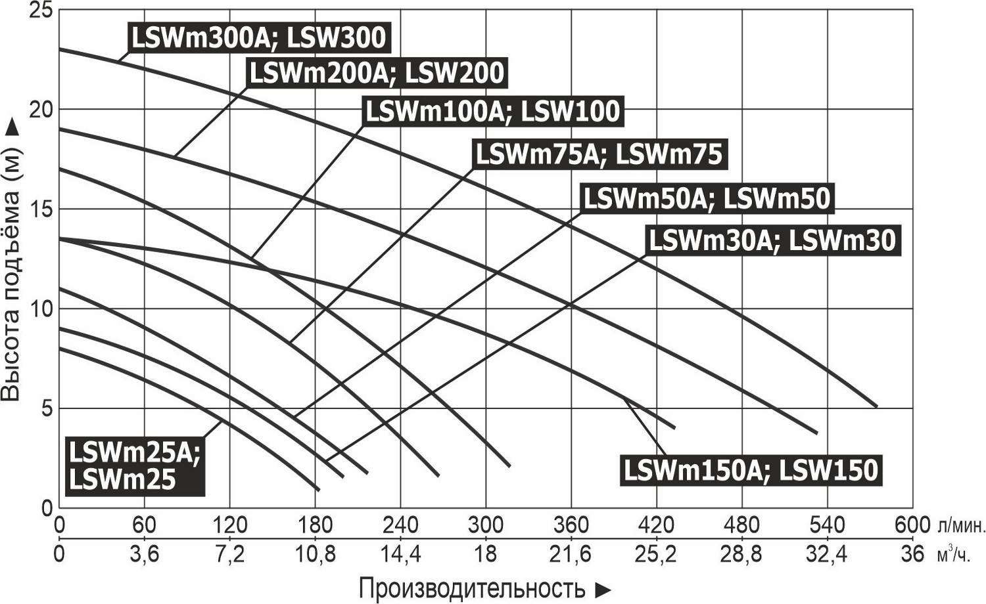
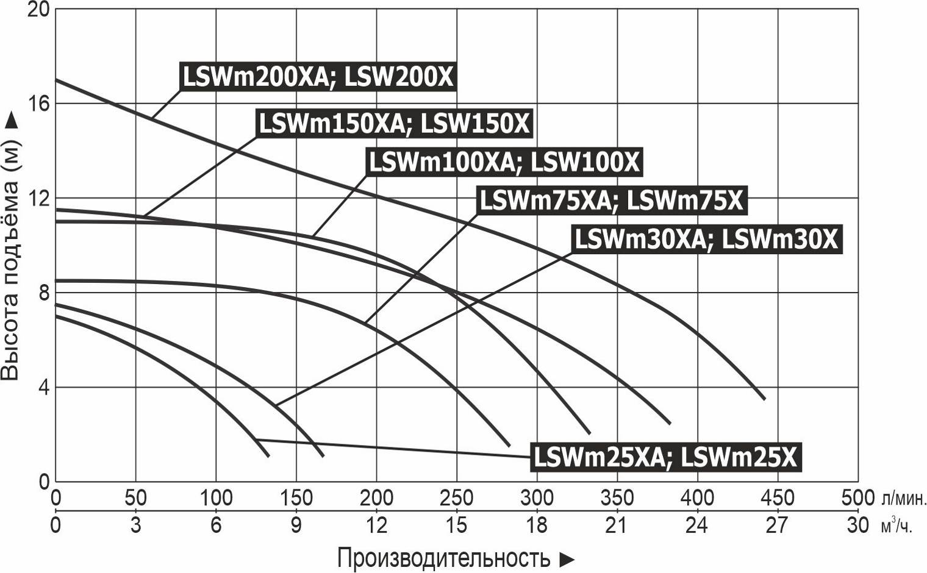
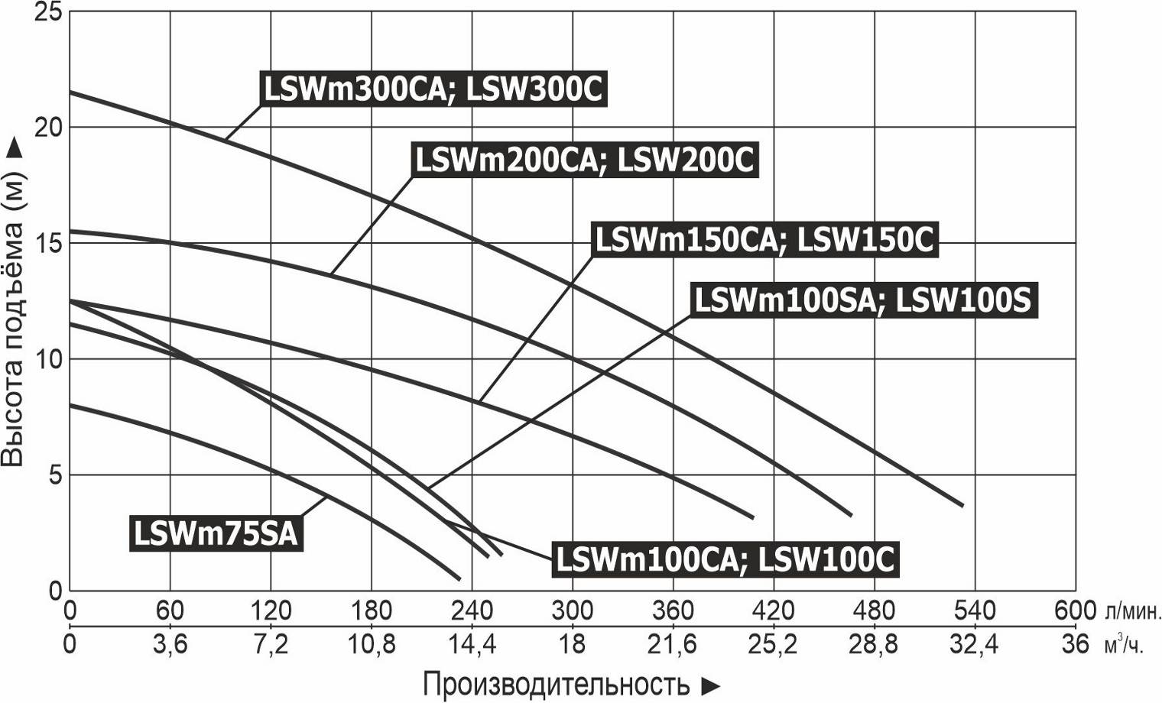
6. Обобщенные схемы устройств насосов.
6.1. Серия LSWm, LSW, LSWm-A.
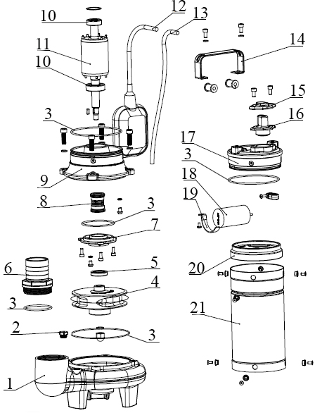

№ | Наименование | № | Наименование
1. | Насосная камера. | 12. | Кабель поплавкового выключателя.
2. | Выпускной клапан. | 13. | Сетевой кабель.
3. | О-образное уплотнительное кольцо. | 14. | Ручка для переноски.
4. | Крыльчатка. | 15. | Фиксатор кабеля.
5. | Сальник. | 16. | Защита кабеля.
6. | Присоединительный штуцер. | 17. | Верхняя крышка насоса.
7. | Крышка масляной камеры. | 18. | Пусковой конденсатор.
8. | Торцевое уплотнение (сальник). | 19. | Фиксатор пускового конденсатора.
9. | Масляная камера. | 20. | Верхняя крышка мотора.
10. | Подшипник. | 21. | Корпус мотора.
11. | Ротор.

6.2. Серия LSW-C, LSWm-CA.
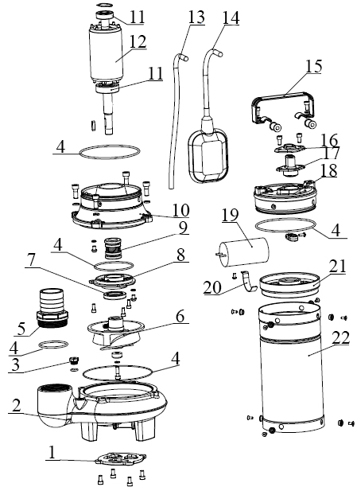

№ | Наименование | № | Наименование
1. | Пластина режущей системы. | 12. | Ротор.
2. | Насосная камера. | 13. | Сетевой кабель.
3. | Выпускной клапан. | 14. | Кабель поплавкового выключателя.
4. | О-образное уплотнительное кольцо. | 15. | Ручка для переноски.
5. | Присоединительный штуцер. | 16. | Фиксатор кабеля.
6. | Крыльчатка. | 17. | Защита кабеля.
7. | Сальник. | 18. | Верхняя крышка насоса.
8. | Крышка масляной камеры. | 19. | Пусковой конденсатор.
9. | Торцевое уплотнение (сальник). | 20. | Фиксатор пускового конденсатора.
10. | Масляная камера. | 21. | Верхняя крышка мотора.
11. | Подшипник. | 22. | Корпус мотора.

6.3. Серия LSWm-X, LSW-X, LSWm-XA.
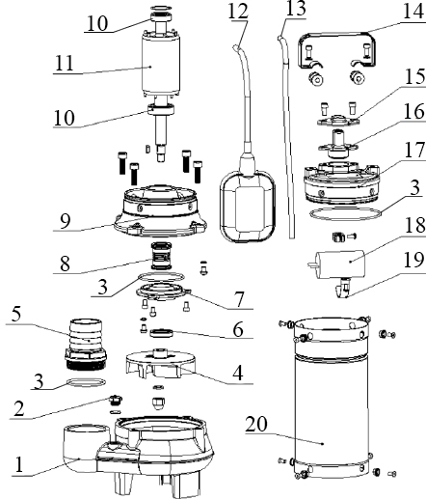

№ | Наименование | № | Наименование
1. | Насосная камера. | 11. | Ротор.
2. | Выпускной клапан. | 12. | Кабель поплавкового выключателя.
3. | О-образное уплотнительное кольцо. | 13. | Сетевой кабель.
4. | Крыльчатка. | 14. | Ручка для переноски.
5. | Присоединительный штуцер. | 15. | Фиксатор кабеля.
6. | Сальник. | 16. | Защита кабеля.
7. | Крышка масляной камеры. | 17. | Верхняя крышка насоса.
8. | Торцевое уплотнение (сальник). | 18. | Пусковой конденсатор.
9. | Масляная камера. | 19. | Фиксатор пускового конденсатора.
10. | Подшипник. | 20. | Корпус мотора.

6.4. Серия LSW-S, LSWm-SA.
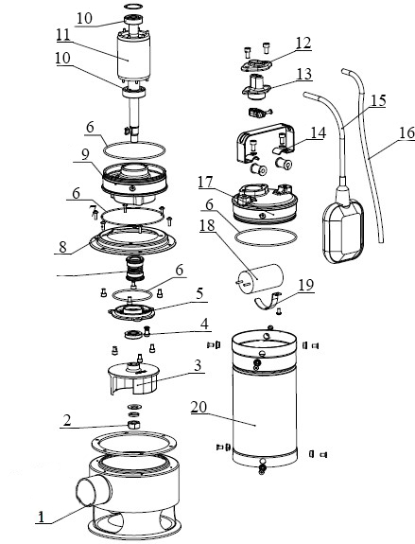
№ | Наименование | № | Наименование
1. | Насосная камера. | 11. | Ротор.
2. | Гайка. | 12. | Фиксатор кабеля.
3. | Крыльчатка. | 13. | Защита кабеля.
4. | Сальник. | 14. | Ручка для переноски.
5. | Крышка масляной камеры. | 15. | Кабель поплавкового выключателя.
6. | О-образное уплотнительное кольцо. | 16. | Сетевой кабель.
7. | Торцевое уплотнение (сальник). | 17. | Верхняя крышка насоса.
8. | Крышка насоса. | 18. | Пусковой конденсатор.
9. | Масляная камера. | 19. | Фиксатор пускового конденсатора.
10. | Подшипник. | 20. | Корпус мотора.
*Производитель оставляет за собой право вносить изменения в вышеуказанные конструкции насосов в целях их совершенствования.

7.1. Установочные размеры.

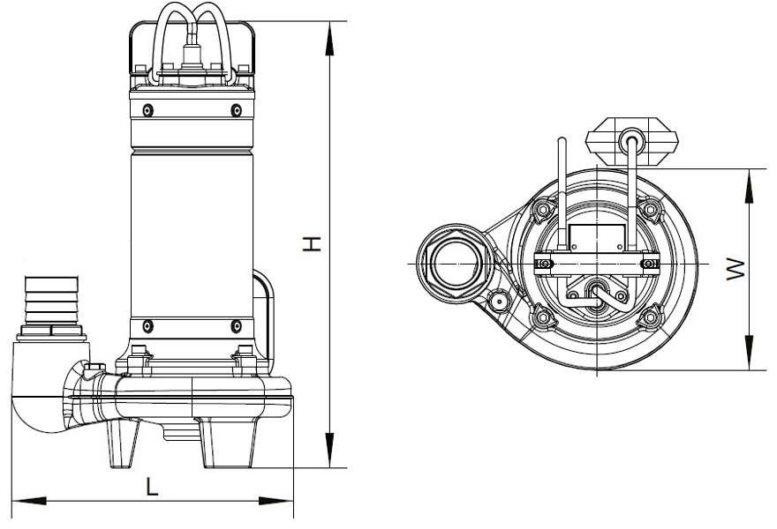
Модель | L (мм) | W (мм) | H (мм)
LSWm25A LSWm25 | 221 | 158 | 362
LSWm30A, LSWm30 | 221 | 158 | 362
LSWm50A, LSWm50 | 221 | 158 | 362
LSWm75A, LSWm75 | 260 | 185 | 410
LSWm100A, LSW100 | 260 | 185 | 410
LSWm150A, LSW150 | 269 | 186 | 426
LSWm200A, LSW200 | 269 | 186 | 426
LSWm300A, LSW300 | 269 | 186 | 470
LSWm100CA, LSW100C | 245 | 165 | 416
LSWm150CA, LSW150C | 269 | 186 | 426
LSWm200CA, LSW200C | 269 | 186 | 426
LSWm300CA, LSW300C | 269 | 186 | 480
LSWm25XA, LSWm25X | 172 | 121 | 353
LSWm30XA, LSWm30X | 172 | 121 | 363
LSWm75XA, LSWm75X | 233 | 165 | 423
LSWm100XA, LSW100X | 233 | 165 | 433
LSWm150XA, LSW150X | 277 | 204 | 482
LSWm200XA, LSW200X | 270 | 186 | 480

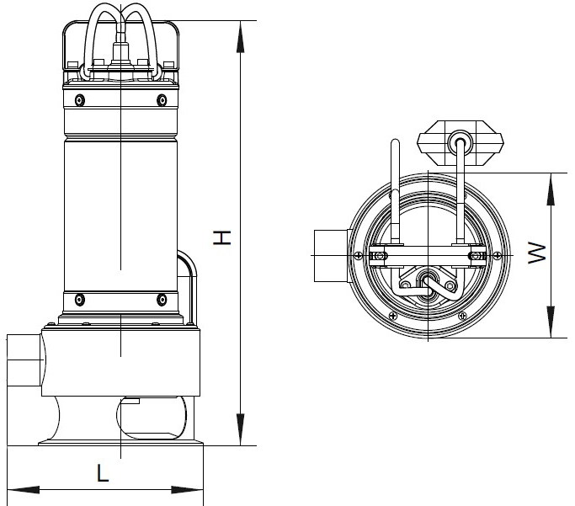
Модель | L (мм) | W (мм) | H (мм)
LSWm75SA | 192 | 164 | 423
LSWm100SA, LSW100S | 192 | 164 | 423

8. Установка и ввод в эксплуатацию.
 | Установку и подключение насоса должен производить квалифицированный специалист. Прежде чем подключить насос к электросети, убедитесь, что напряжение и частота для данной модели, указанные в таблице с характеристиками, соответствуют параметрам подключаемой электросети (220В/50Гц или 380В/50Гц). Источник питания, к которому подключается насос, должен иметь заземление и УЗО!
1. Перед установкой насоса проверьте целостность сетевого кабеля, штепселя и всех частей насоса. При обнаружении какой-либо неисправности - обратитесь в гарантийную мастерскую.
2. Убедитесь, что сопротивление изоляции превышает 50 MΩ.
3. Перед погружением насоса необходимо произвести пробный запуск продолжительностью не более 10 секунд. В это время необходимо проверить, чтобы направление вращения ротора мотора совпадало с направлением стрелки, указывающей направление вращения (только для трехфазных моторов). Если ротор мотора вращается в противоположную сторону, для решения данной проблемы поменяйте две фазы местами.
4. Перед установкой трубопровода/шланга к насосу сначала прикрутите присоединительный штуцер (входит в комплект поставки не для всех насосов) к выходному отверстию насоса, а затем к штуцеру присоедините выходной трубопровод (напорный шланг) и надежно зафиксируйте его хомутом (не входит в комплект поставки). Диаметр напорного шланга должен быть равным или больше диаметра штуцера насоса. При укладке напорного шланга не допускайте его перегибов!
5. Привяжите эластичную веревку или трос к ручке насоса, приподнимите его и медленно опустите в жидкость. Зафиксируйте насос, трубопровод и веревку/трос. Внимание! Запрещается подвешивать насос на металлическую проволоку. Перемещайте насос, держа его только за веревку/трос. Запрещается перемещать насос при помощи сетевого кабеля или поплавкового выключателя! Крепление насоса должно иметь эластичную часть!
6. Если насос находится слишком далеко от источника питания и необходимо использовать удлинитель для его подключения, сечение провода удлинителя должно соответствовать мощности подключаемого насоса и увеличиваться с увеличением его длины, иначе насос не сможет работать нормально из-за значительного падения напряжения в удлинителе. Правильное сечение проводов в удлинителе должен подбирать квалифицированный специалист! Если удлинитель используется вне помещения, провод удлинителя должен быть с резиновой изоляцией.
7. Насос должен быть надлежаще заземлен. Источник питания насоса должен быть оборудован УЗО. Заземление насоса должно осуществляться стальным проводом без изоляции диаметром не менее 3 мм. Один конец провода необходимо присоединить к насосу с помощью заземляющего винта, а другой конец провода - присоединить к заземлителю.
В качестве заземлителей могут быть использованы:
а. Вертикально забитые в землю стальные трубы (с толщиной стенок не менее 3.5 мм), стержни, стальные ленты (с толщиной не менее 4 мм или размером поперечного сечения не менее 48 мм).
б. Металлические трубы артезианских колодцев.
в. Металлические трубы зданий и сооружений, исключая газопроводные трубы, трубы отопительной и водопроводной систем.
г. Проволока диаметром не менее 3 мм.
Расстояние от заземлителей до фундаментов зданий и сооружений должно быть не менее 1,5 м. Верхнюю кромку труб и заземлителей из стальных лент необходимо закапывать на глубину не менее 0,6 м. Заземляющий провод должен быть надежно присоединен к заземлителю.
8. Глубина погружения насоса должна быть не менее 0,5 м и не более 5 м.
9. Не следует оставлять неработающий насос в воде на длительное время. Насос необходимо извлечь, дать ему поработать в чистой воде несколько минут, чтобы удалить загрязнения внутри насоса, очистить его снаружи, протереть, высушить, смазать консервационным маслом и хранить в сухом проветриваемом помещении.
10. Подключите насос к розетке электрической сети. Насос начнет свою работу. Для прекращения работы насоса отсоедините насос от источника питания.
11. Насосы с поплавковым выключателем будут работать в автоматическом режиме. При подъеме уровня воды поплавковый выключатель автоматически включит насос. Если уровень воды опустится ниже необходимого для работы насоса, насос автоматически выключится. Внимание! Запрещается фиксировать поплавковый выключатель насоса в определенном положении! Поплавковый выключатель должен свободно перемещаться вместе с изменяющимся уровнем воды!
12. Насосы без поплавкового выключателя будут продолжать работать до тех пор, пока не будут выключены пользователем вручную. Внимание! Не допускайте того, чтобы данные насосы работали без воды («сухой ход»). Это приведет к быстрому износу сальников, перегреву мотора и преждевременной негарантийной поломке насоса. Необходимо постоянно контролировать достаточность уровня перекачиваемой жидкости для данных моделей насосов!

9. Техническое обслуживание.
Внимание! Перед техническим обслуживанием отключите насос от источника питания. Техническое обслуживание насоса должен производить квалифицированный специалист.
1. В случае поломки насоса, из масляной камеры может начать вытекать масло, что может стать причиной загрязнения жидкости. Перед использованием насоса рекомендуется оценить рабочую среду и возможные последствия. При обнаружении течи масла необходимо немедленно выключить насос и достать его из жидкости! Прежде чем достать насос из жидкости, необходимо дать ему остыть в течение 3-х минут.
2. Регулярно проверяйте исправность всех частей насоса и целостность сетевого кабеля. При необходимости своевременно произведите его замену.
3. Регулярно, не реже одного раза в три месяца, проверяйте состояние сетевого кабеля и сопротивление изоляции насоса. Сопротивление изоляции насоса должно быть не менее 50 MΩ. Уменьшение сопротивления изоляции сигнализирует о потере герметичности сальниками или уплотнительными прокладками насоса и необходимости их замены.
4. Если насос проработал более 2000 часов, желательно произвести его комплексное техническое обслуживание: внимательно осмотрите быстроизнашивающиеся детали (режущую систему, подшипники, сальники, о-образные уплотнительные кольца, крыльчатку и т. д.). В случае необходимости замените износившиеся части. Необходимо своевременно менять изношенные части насоса!
1) Разберите насосную камеру, открутите винт фиксации крыльчатки и проверьте уплотнительное кольцо на износ.
2) Снимите крыльчатку с насоса.
3) Снимите крышку масляной камеры и слейте масло. Запрещено сливать отработанное масло в почву, водоемы и т. д. Отработанное масло необходимо утилизировать в соответствии с требованиями природоохранных норм.
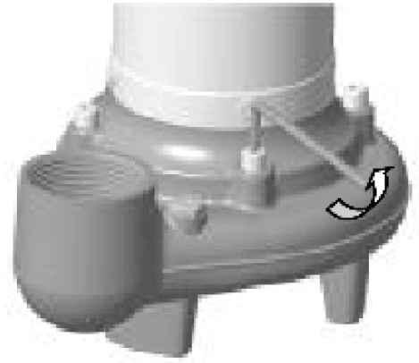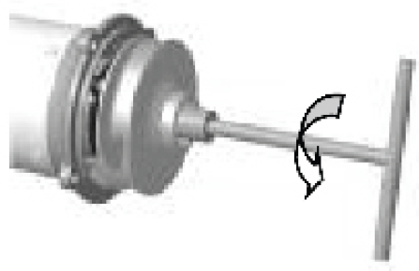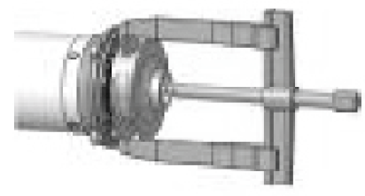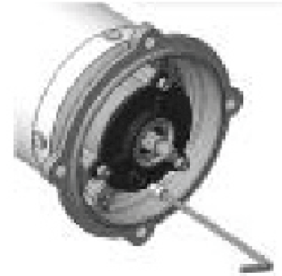
4) Замените торцевое уплотнение (сальник) на новое.
5) Установите крышку масляной камеры на место и затяните винты.
6) Произведите тестовую проверку насоса под давлением 0.3 МПа в течение 3-х минут на предмет наличия следов утечки.
7) Заполните масляную камеру на 80% специальным пищевым маслом без запаха, после чего установите винты на место.
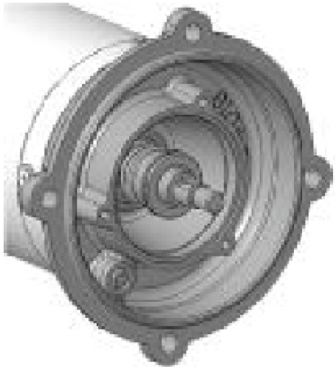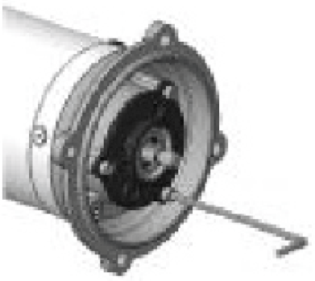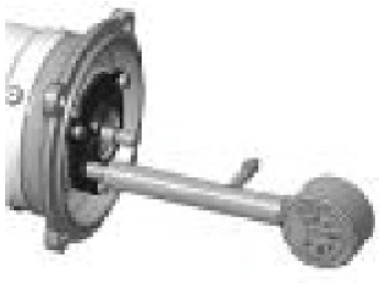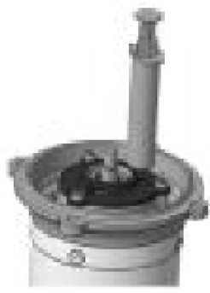
5. При очистке насоса запрещается использование абразивных чистящих средств, а также средств, содержащих спирт и растворитель. Для очистки внешней поверхности корпуса насоса рекомендуется использовать мягкую ткань и моющие средства. Внимательное отношение к профилактическому обслуживанию, своевременные осмотр, очистка и замена изношенных деталей продлевают срок службы и повышают эффективность работы насоса.

10. Меры предосторожности.
1. Для правильной и безопасной эксплуатации насоса внимательно прочтите данное руководство по эксплуатации и строго придерживайтесь его требований.
2. Эксплуатировать насос разрешается только в соответствии с назначением, указанным в руководстве по эксплуатации.
3. Запрещается подвергать изделие ударам, перегрузкам, воздействию прямых солнечных лучей, мороза и нефтепродуктов.
4. Перед установкой, при переносе с одного рабочего места на другое, во время перерыва и по окончании работы - всегда отключайте насос от сети электрического питания.
5. Не допускайте натягивания, перекручивания и попадания под различные грузы сетевого кабеля, а также соприкосновения его с горячими, острыми и масляными поверхностями.
6. Насос не предназначен для перекачивания химически агрессивных, взрывоопасных, легковоспламеняющихся жидкостей, а также для работы вблизи мест, где существует возможность взрыва.
7. Когда температура окружающей среды ниже +4°С или если насос долго не будет использоваться – слейте жидкость из насосной камеры и трубопроводной системы. Если в насосной камере насоса нет воды, запрещено включать его!
8. Во избежание несчастного случая строго запрещается прикасаться к включенному в электросеть насосу!
9. Перед техническим обслуживанием и ремонтом насоса обязательно отключите его от источника питания. Запрещается обслуживание и ремонт насоса, подключенного к сети электропитания!
10. Питание насоса должно осуществляться от сети переменного тока напряжением 220В, 50 Гц (для однофазных насосов) или 380В, 50 Гц (для трехфазных насосов).
11. Не передвигайте и не переносите изделие, держа его за сетевой кабель или поплавковый выключатель.
12. Внимательно следите, чтобы при температуре окружающей среды ниже 0°С лед не повредил корпус насоса.
13. Запрещается использовать насос, если уровень воды слишком низкий или входное отверстие забито.
14. Запрещается погружать насос в ил, а также следите, чтобы водоросли не стали причиной блокировки крыльчатки.
15. Регулярно контролируйте уровень воды в скважине. Не допускается работа не погруженного в воду насоса.
16. Запрещается эксплуатировать насос при возникновении во время его работы хотя бы одной из следующих неисправностей: 1) повреждение штепселя или кабеля электропитания; 2) появление дыма и/или запаха гари; 3) поломка или появление трещин в корпусных деталях.
17. ЗАПРЕЩАЕТСЯ: эксплуатировать изделие внутри котлов, резервуаров и в помещениях с взрывоопасными веществами; подключать насос с неисправным мотором к электросети; производить ремонт мотора изделия самостоятельно в гарантийный период.
18. Внимание! Сальник насоса является быстроизнашивающейся деталью, особенно если насос иногда работает без воды. При появлении течи сальника Вам необходимо его немедленно заменить! Если не произвести замену сальника, вода затечет в статор, что приведет к негарантийной поломке насоса. Признаками начала течи сальника могут быть срабатывание УЗО или появление масляных пятен на поверхности воды рядом с насосом. Поломка насоса, возникшая из-за течи сальника, не является гарантийной!
19. Однофазные насосы имеют термозащиту, защищающую мотор от перегрева. Нормальная работа насоса исключает срабатывание термозащиты. Если мотор насоса перегрелся, и сработала термическая защита (термозащита), немедленно отключите насос от источника электроэнергии и устраните причину, вызвавшую перегрев. Признаками перегрева мотора насоса являются: падение производительности, нехарактерный шум, запах горящей изоляции. В случае несвоевременного устранения причин, вызывающих перегрев мотора, насос выйдет из строя. Внимание! Срабатывание термозащиты сигнализирует о неправильной эксплуатации насоса, которая вызывает перегрев мотора насоса и существенно сокращает срок его службы. Устраните причины, вызывающие перегрев мотора насоса, сразу после срабатывания термозащиты! Поломки насоса, вызванные перегревом мотора, не являются гарантийными!
20. Насос необходимо эксплуатировать в строгом соответствии с предназначением и расчетными номинальными параметрами!
21. Производитель не несет ответственность за несчастный случай или повреждение насоса, вызванные его неправильной эксплуатацией или несоблюдением описанных в данном руководстве требований.

11. Хранение.
Не следует оставлять не работающий насос в воде на длительное время. Если Вы не будете использовать насос в течение длительного времени, воду из него необходимо слить. Перед хранением насосу необходимо поработать в чистой воде несколько минут, чтобы удалить внутренние загрязнения, затем очистить его снаружи, протереть, высушить, смазать консервационным маслом и хранить в хорошо проветриваемом, сухом, защищенном от мороза, влаги и прямых солнечных лучей помещении при температуре от 0°С до +40°С.

12. Возможные неисправности и способы их устранения.

Все работы с насосом производите после его отключения от сети электропитания!
Возможная неисправность | Причина | Устранение неисправности
Насос не включается. | Низкое напряжение в питающей сети. | Используйте стабилизатор напряжения.
Насос не включается. | Отсутствует напряжение в сети питания или поврежден питающий кабель. | Проверьте напряжение в сети питания и состояние питающего кабеля. В случае необходимости замените питающий кабель в специализированной мастерской.
Насос не включается. | Крыльчатка засорена. | Отключите насос от источника питания и очистите крыльчатку.
Насос не включается. | Обмотка статора перегорела. | Замените обмотку (обратитесь в специализированную мастерскую).
Недостаточная производитель-ность и высота подъема. | Высота подъема не соответствует номинальной для данной модели насоса. | Эксплуатируйте насос на номинальной высоте подъема.
Недостаточная производитель-ность и высота подъема. | Заблокировано входное отверстие. | Очистите входное отверстие.
Недостаточная производитель-ность и высота подъема. | Крыльчатка изношена. | Замените крыльчатку (обратитесь в гарантийную мастерскую).
Недостаточная производитель-ность и высота подъема. | Недостаточная глубина погружения. | Погрузите насос глубже.
Недостаточная производитель-ность и высота подъема. | Ротор вращается в обратном направлении (только для трехфазных насосов). | Поменяйте местами 2 фазы (только для трехфазных насосов).
Насос внезапно выключается. | Заклинила крыльчатка. | Отключите насос от источника питания и очистите засор.
Насос внезапно выключается. | Обмотка статора повреждена. | Замените обмотку (обратитесь в гарантийную мастерскую).

13. Гарантийные обязательства.
- Гарантийный срок хранения – 12 месяцев.
- Гарантийный срок эксплуатации – 24 месяца с даты продажи, но при отсутствии на паспорте штампа с указанием даты продажи, гарантийный срок исчисляется с даты изготовления (окончательный срок гарантии устанавливается непосредственно продавцом, но не может превышать 24 месяца).
- Претензии не принимаются во всех случаях, указанных в гарантийном талоне, при отсутствии даты продажи и штампа магазина (росписи продавца) в данном руководстве по эксплуатации, отсутствии гарантийного талона.
- Гарантийные обязательства не распространяются на неисправности изделия, возникшие в результате: 1) несоблюдения пользователем предписаний данного руководства по эксплуатации, механического повреждения, вызванного внешним ударным или любым иным воздействием, использования изделия не по назначению; 2) стихийного бедствия, действия непреодолимой силы (пожар, несчастный случай, наводнение, удар молнии и др.), неблагоприятных атмосферных и иных внешних воздействий на изделие, таких как: перегрев, размораживание, агрессивные среды и т.д.; 3) использования некачественных расходных материалов и запчастей, наличия внутри изделия посторонних предметов; 4) вскрытия мотора или ремонта вне уполномоченного сервисного центра, к безусловным признакам которых относятся: сорванные гарантийные пломбы, заломы на шлицевых частях крепежных винтов, частей корпуса и т.п., модификация изделия; 5) на принадлежности, запчасти, вышедшие из строя вследствие нормального износа, и расходные материалы, такие как: уплотнительные прокладки, сальники, подшипники, нож, крыльчатка и т. д. Гарантийный ремонт не производится, если деталь, которая подлежит замене, является быстроизнашивающейся! 6) ненадлежащего обращения при эксплуатации, хранении и обслуживании (наличие ржавчины и минеральных отложений, засоры, забивание внутренних и внешних полостей изделия песком, грязью и т.д.). Изготовитель обязуется в течение гарантийного срока эксплуатации безвозмездно исправлять дефекты продукции или заменять ее, если дефекты не возникли вследствие нарушения покупателем правил пользования продукцией или правил ее хранения. Гарантийный ремонт (безвозмездное устранение недостатков/поломки) изделия производится по предъявлении гарантийного талона, а послегарантийный – платно, в специализированных ремонтных мастерских. Изготовитель не принимает претензии на некомплектность и механические повреждения изделия после его продажи.
Продавец:
Дата продажи______________________________________________________
Срок действия гарантии____________________________________________
Предприятие торговли (продавец)____________________________________
Место для печати (росписи)_________________________________________
Покупатель:_______________________________________________________
С условиями и сроком гарантии, предложенными продавцом и указанными в гарантийном талоне, согласен. Изделие проверено и является исправным на момент покупки, изделие получено в полном комплекте, претензий к внешнему виду не имею.
(Место для росписи покупателя)_____________________________________

